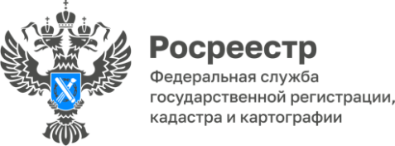

**ПРЕСС-РЕЛИЗ**

07.03.2025

**Для размещения в социальных сетях Управления**

**Публичная кадастровая карта теперь находится по новому адрес**у

**Публичная кадастровая карта один из самых востребованных сервисов Росреестра. Она позволяет получать самые важные сведения о земельных участках и строениях, не заказывая при этом выписку из Единого государственного реестра недвижимости (ЕГРН). В 2025 году сервис был перемещен на новый цифровой ресурс (https://nspd.gov.ru) и получил расширенные возможности.**

[Публичная кадастровая карта (ПКК)](https://nspd.gov.ru/map?theme_id=1&zoom=7.279999999999999&coordinate_x=6978171.339672649&coordinate_y=8589964.81732048&is_copy_url=true) – очень удобный инструмент, позволяющий по кадастровому номеру или прямо на карте найти интересующий участок или дом и выяснить о нем основную общедоступную информацию, которая имеется в распоряжении Росреестра: вид собственности, назначение, площадь, кадастровую стоимость, границы земельного участка и т.д.

В 2025 году ПКК была обновлена и перенесена на новую цифровую платформу - Национальна система пространственных данных (НСПД). НСПД создана для объединения разрозненных информационных систем о земле и недвижимости как федерального, так и регионального уровней. Новый сервис позволяет повысить эффективность использования земель и упрощает процесс сбора данных.

Благодаря НСПД, значительно повысилась производительность карты, и она получила новые возможности и функции. Вот некоторые из них.

На ПКК реализована связь с сервисами НСПД, которые позволяют найти свободные земли, доступные для застройки, туризма, участки, выставленные муниципальными властями на аукцион и др.

В карточке выбранного объекта доступен переход к сервисам Росреестра, а также отображается список объектов капитального строительства, расположенных на участке или частях земельных участков и т.д.

Пользователи могут включать и отключать необходимые слои в специальной панели, а также настраивать их прозрачность и отображение подписей, что позволяет адаптировать поле карты под индивидуальные потребности. На ПКК земельные участки лесного фонда отображаются зелёным цветом, а сельскохозяйственного назначения - жёлтым.

В интерфейсе присутствует мастер печати текущей карты с возможностью выбора масштаба, добавления заголовка, комментария и легенды, что облегчает создание печатных материалов.

После авторизации пользователи могут добавлять объекты в избранное для быстрого доступа к этой информации в дальнейшем. Вход в систему осуществляется через ЕСИА (Единая система идентификации и аутентификации).

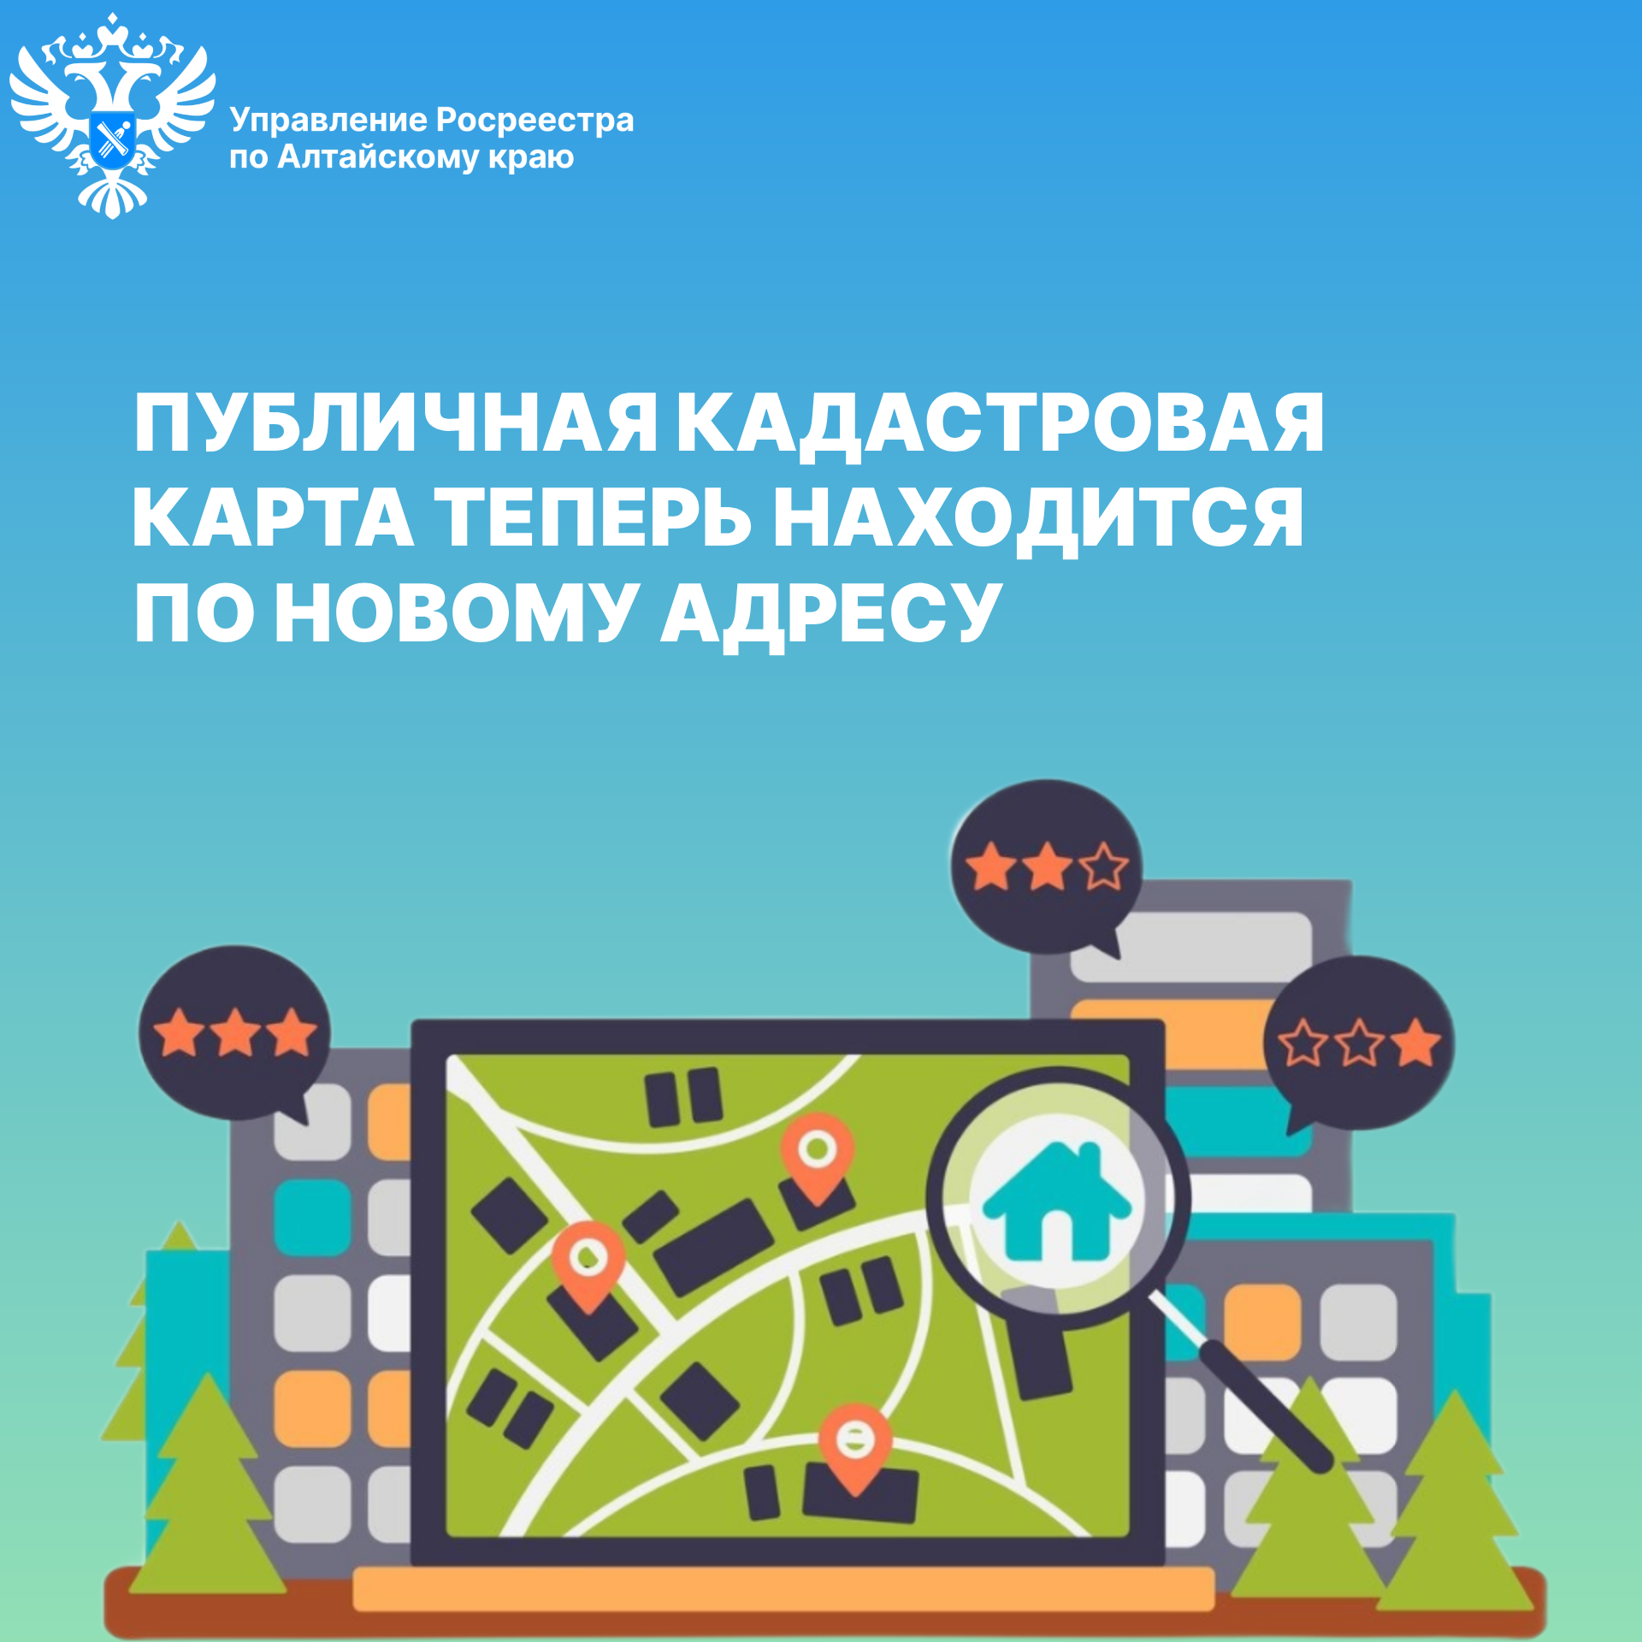

**Об Управлении Росреестра по Алтайскому краю**

Управление Федеральной службы государственной регистрации, кадастра и картографии по Алтайскому краю (Управление Росреестра по Алтайскому краю) является территориальным органом Федеральной службы государственной регистрации, кадастра и картографии (Росреестр), осуществляющим функции по государственной регистрации прав на недвижимое имущество и сделок с ним, по оказанию государственных услуг в сфере осуществления государственного кадастрового учета недвижимого имущества, землеустройства, государственного мониторинга земель, государственной кадастровой оценке, геодезии и картографии. Выполняет функции по организации единой системы государственного кадастрового учета и государственной регистрации прав на недвижимое имущество, инфраструктуры пространственных данных РФ. Ведомство осуществляет федеральный государственный надзор в области геодезии и картографии, государственный земельный надзор, государственный надзор за деятельностью саморегулируемых организаций кадастровых инженеров, оценщиков и арбитражных управляющих. Подведомственное учреждение Управления - филиал ППК «Роскадастра» по Алтайскому краю. Руководитель Управления, главный регистратор Алтайского края – Юрий Викторович Калашников.

**Контакты для СМИ**

Пресс-секретарь Управления Росреестра по Алтайскому краю  
Бучнева Анжелика Анатольевна 8 (3852) 29 17 44, 5097

[22press_rosreestr@mail.ru](mailto:22press_rosreestr@mail.ru) 656002, Барнаул, ул. Советская, д. 16

Сайт Росреестра: [www.rosreestr.gov.ru](http://www.rosreestr.gov.ru/)  
Яндекс-Дзен: <https://dzen.ru/id/6392ad9bbc8b8d2fd42961a7>

ВКонтакте: <https://vk.com/rosreestr_altaiskii_krai>   
Телеграм-канал: https://web.telegram.org/k/#@rosreestr_altaiskii_krai

Одноклассники: <https://ok.ru/rosreestr22alt.krai>

https://vk.com/video-46688657_456239105